Universidad Mariano Gálvez de Guatemala

Facultad de Ingeniería en Sistemas de Información

Curso: Programación III

Ingeniero: José Villatoro

TAREA NO 3

Abner Salvador Cancinos Cabrera

Seccion: A

Fecha: 12/03/2024

Carné: 9490-22-2101

**FORMA DE UTILIZAR EL POGRAMA:**

El trabajo consistía en realizar arboles binario utilizando los temas vistos anteriormente, al momento de ejecutar el programa nos mostrara el menú con todas las opciones.

Para realizar la operación que desea se tiene que ingresar el numero con el que coincida, primero utilizaremos el método número 1.

Cuando ingresamos el numero 1 nos solicita que valor queremos ingresar en el árbol en este caso agregaremos los siguientes números: 5,4,3,6,90. Como se solicitó en cada inserción se debe de guardar los cambios en graphviz, a continuación, se muestra el diagrama.

Como se muestra en la imagen se agrego correctamente los nodos al árbol binario, respetando las reglas, por ejemplo, queremos agregar otros valores del nodo: agregaremos el numero dos y el numero 200. Realizamos el mismo procedimiento, ingresamos el valor y se mostrará en la carpeta IMG.

Un dato punto importante a tomar en cuenta es que la imagen de graphviz se guardara en una carpeta por aparte de este mismo proyecto.

A continuación, seguimos con los tipos de recorridos, in-orden, post-orden y pre-orden, veremos que al seleccionar la opción 2 del menú nos presentara el recorrido in-orden.

Con los siguientes recorridos funciona de la misma manera.

Para buscar el vamos se tuvo que utilizar condiciones para validad si esta vacío, si es la raíz la que se buscara o son nodos de la izquierda o derecha utilizando la recursividad.

En este caso podemos observar que ingresamos la opción 5 del menú, y un número que no está dentro del árbol binario por lo que nos muestra un mensaje diciendo que no se encontró el valor. Ahora ingresemos un valor valido

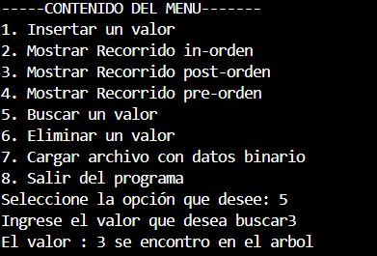

El siguiente paso es eliminar un valor del árbol binario, por ejemplo, queremos eliminar el numero 200 entonces para fines practico veremos como quedaría el árbol en caso que se elimine.

Vemos que en este caso el puntero del numero 90 apunta a la nada, ya que se elimino el valor, la eliminación se vera al momento de insertar otro valor para actualizar la imagen.

A continuación, veremos la última implementación que es ingresar un archivo y almacenarlos en el árbol binario. Cuando seleccionamos la opción 7 debemos de ingresar la ruta correcta

Para poder trabajar con los archivos y que no se encuentre ningún problema debemos de eliminar los datos del árbol binario anterior ya que es un nuevo árbol binario el que vamos a ingresar. No solo valida los datos el método para ingresar los archivos, sino que también valida si es un archivo txt y si solo contiene enteros.

Si nos negamos no se realizará la inserción de los datos, y si ingresamos una ruta incorrecta nos mostrará el siguiente mensaje.

Ahora veremos cómo se miraría si ingresamos los valores del nuevo árbol binario.

Aquí esta la diferencia del árbol anterior y el nuevo, se dejó la opción en que se mirara el árbol anterior para ver como cambia dependiendo de los valores que tiene los archivos, pero los valores en si que se encontraban dentro del árbol ya no se encuentra.

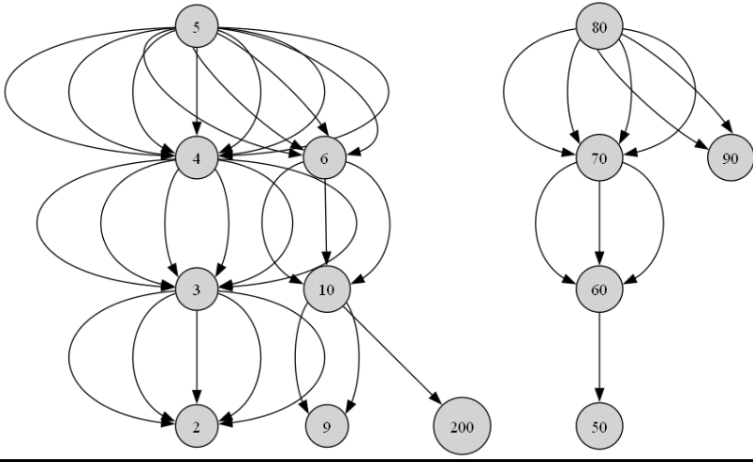

Por ejemplo, buscamos el numero 200 y ya no lo encontró